a

**Controle do IoTDoc - documentação geral do projeto**

**Histórico de revisões**

| **Data** | **Autor** | **Versão** | **Resumo da atividade** |
| --- | --- | --- | --- |
| <17/10/2022> | <Vitor Zeferino> | <1.0> | <Nome do grupo e parceiro> |
| <20/10/2022> | <Vitor Zeferino> | <1.1> | <Atualizações entregáveis> |
| <21/10/2022> | <Vitor Zeferino> | <1.2> | <Atualização seção 1.1 e 1.2> |

**Sumário**

**1. Definições Gerais** **3**

1.1. Parceiro de Negócios (sprint 1) 3

1.2. Definição do Problema e Objetivos (sprint 1) 3

1.2.1. Problema 3

1.2.2. Objetivos 3

1.3. Análise de Negócio (sprint 1) 4

1.3.1. Contexto da indústria 4

1.3.2. Análise SWOT 4

1.3.3. Planejamento Geral da Solução 4

1.3.4. Value Proposition Canvas 4

1.3.5. Matriz de Riscos 4

[1.4. Análise de Experiência do Usuário   
(sprints 1 e 2)](#_gltr7vonzwo7) 5

1.4.1. Personas 5

1.4.2. Jornadas do Usuário e/ou Storyboard 5

1.4.3. User Stories 5

1.4.4. Protótipo de interface com o usuário 6

(sprint 2) 6

**2. Arquitetura da solução** **7**

2.1. Arquitetura versão 1 (sprint 1) 7

2.2. Arquitetura versão 2 (sprint 2) 8

2.3. Arquitetura versão 3 (sprint 3) 9

**3. Situações de uso** **10**

(sprints 2, 3, 4 e 5) 10

3.1. Entradas e Saídas por Bloco 10

3.2. Interações 11

**Anexos** **12**

# 1. Definições Gerais

## 1.1. Parceiro de Negócios

Nosso parceiro de negócios é o IPT (Instituto de Pesquisas Tecnológicas). O objetivo deles é realizar uma forma de rastreio para seus equipamentos dentro do campus da empresa para quando um auditor ou funcionário necessitar do mesmo, consiga-se resgatar a informação da sala em que o dispositivo está, reduzindo assim, qualquer trabalho manual de verificação.

## 1.2. Definição do Problema e Objetivos

### 1.2.1. Problema

A auditoria é um processo trabalhoso que exige a verificação visual dos equipamentos para validar a veracidade, com isso, o auditor vai ao IPT em busca de algum equipamento específico, então a equipe busca onde esse aparelho deveria estar para fazer a checagem, todavia, a equipe de controladoria muitas vezes não tem conhecimento do local do objeto, ou até o mesmo não se encontra no local, com isso, gerando problemas durante o processo de verificação e gerando um retrabalho enorme, potencializando ainda mais por conta de serem trabalhos analógicos ( manuais ). Além disso, muitos equipamentos são movidos para fora do campus do IPT, causando outros maiores problemas.

### 1.2.2. Objetivos

A nossa proposta de solução é implementar o sistema de rastreamento para que quando algum funcionário da controladoria for buscar por um ativo ele consiga, em tempo real, rastrear a sala em que o objeto está. Além disso, caso o aparelho saia do campus do IPT, esse funcionário é prontamente notificado para questionar ao responsável sobre a saída do equipamento sem aviso prévio ou qualquer outro tipo de problema que possa ter ocorrido.

## 1.3. Análise de Negócio (sprint 1)

### 1.3.1. Contexto da indústria

## Compreensão do Problema

Com um funcionamento similar a um GPS, o sistema de Localização Indoor tem um alcance para espaços cobertos e restritos, oferecendo um rastreamento preciso e em tempo real. Ele é necessário para locais fechados porque os sinais de microondas emitidos pelo GPS são enfraquecidos por construções, como paredes e teto.

A localização indoor, portanto, é um sistema de navegação que pode ser desenvolvido por meio de diferentes [tecnologias sem fio](https://athenetec.com/rastreamento-indoor/), de forma a ter boa mobilidade, alcance e segurança.

### Contexto da indústria

**Principais players:**

Através de pesquisas relacionadas à localizadores indoor, identificamos algumas empresas que oferecem produtos com propostas similares à nossa solução, são elas:

* Globalstar
* Tecnologia GPS
* Athene
* Aliger
* Zapt Tech

Todas disponibilizam no mercado um dispositivo IOT que pode ser acoplado em qualquer objeto, que oferece um rastreador em tempo real , assim como nossa proposta. Porém todos concorrentes se diferenciam da proposta da Locus, visto que não aplicam o sistema de localização indoor, dessa forma não oferecendo uma localização precisa dos equipamentos dentro dos laboratórios.

**Modelo de negócio:**

Para melhor visualização, elaboramos um quadro para exemplificar o modelo de negócio do IPT:

| **Como** | | **O que?** | **Para quem?** | |
| --- | --- | --- | --- | --- |
| **Parceiros**  Instituto vinculado à Secretaria de Desenvolvimento Econômico do Estado de São Paulo | **Atividades Chave**  - Atualização das informações dos localizadores  - Quando acabar a bateria, substituição da própria  - Quando emitir um sinal de perda da localização, ir investigar aonde se encontra o equipamento diretamente com o responsável | **Proposta de Valor**  Com um funcionamento similar a um GPS, iremos prover um sistema de localização Indoor, esse sistema tem um alcance para espaços cobertos e restritos, oferecendo um rastreamento preciso e em tempo real. Nossa tecnologia funciona muito bem para o ambiente do IPT, tendo em vista que os sinais de microondas emitidos pelo GPS são enfraquecidos por construções, como paredes e o teto, portanto a implementação do rastreador desenvolvido pela Locus entrega a localização em tempo real para facilitar o monitoramento dos equipamentos. | **Relacionamento com Cliente**  - Sendo um dos maiores institutos de pesquisas do Brasil, o IPT conta com laboratórios e equipe de pesquisadores capacitados, atuam em quatro grandes áreas - inovação, pesquisa & desenvolvimento; serviços tecnológicos; desenvolvimento & apoio metrológico, e informação & educação em tecnologia. | **Canais**  - A ferramenta produzida será para utilização interna. Mas, ela sendo capaz de ser escalável, como o IPT é um campus de produção de tecnologia podendo comercializar a solução para setores que tenham interesse. |
|
|
|
|
|
|
|
|
|
|
|
|
| **Segmento de Clientes**  - Atento às necessidades dos setores público e privado, provê soluções e serviços tecnológicos que visam aumentar a competitividade das empresas e promover a qualidade de vida. Podendo atuar nos setores privados e públicos sendo referência como centros de pesquisa e setor empresarial, estes vendem soluções devido à demanda. | |
|
| **Recursos Principais**  - Baterias  - Placas para a construção dos localizadores com tecnologia indoor | |
|
|
|
|
| **Estrutura de Custos**  - Manutenção dos ativos  - Custos com energia  - Sustento dos laboratórios (manutenção dos equipamentos, monitoramento) | | | **Receitas**  - Para o desenvolvimento das pesquisas e para manter suas operações,  o IPT recebe dotações orçamentárias do Governo do Estado de São  Paulo e subvenções governamentais de agências de fomento. | |
|
|
|
|
|
| **Como?** | | | | |

**Tendências**

De acordo com as tendências da consultoria Gartner, o IoT estará presente em 95% dos eletrônicos nos próximos anos. Diante desse cenário, o interesse e a demanda por produtos habilitados para a combinação de gerenciamento, controle e monitoramento crescerão rapidamente, surgindo uma oportunidade de negócio. Pois com a tecnologia da Locus, que utiliza a localização indoor, sendo implementada no IPT facilitará o monitoramento dos equipamentos evitando assim a evasão dos ativos por perdas e eventuais furtos. Além disso, a coordenação do IPT terá um controle maior das notas, evitando a movimentação dos ativos sem as permissões necessárias para ir ao campus.

### 1.3.2. Análise SWOT

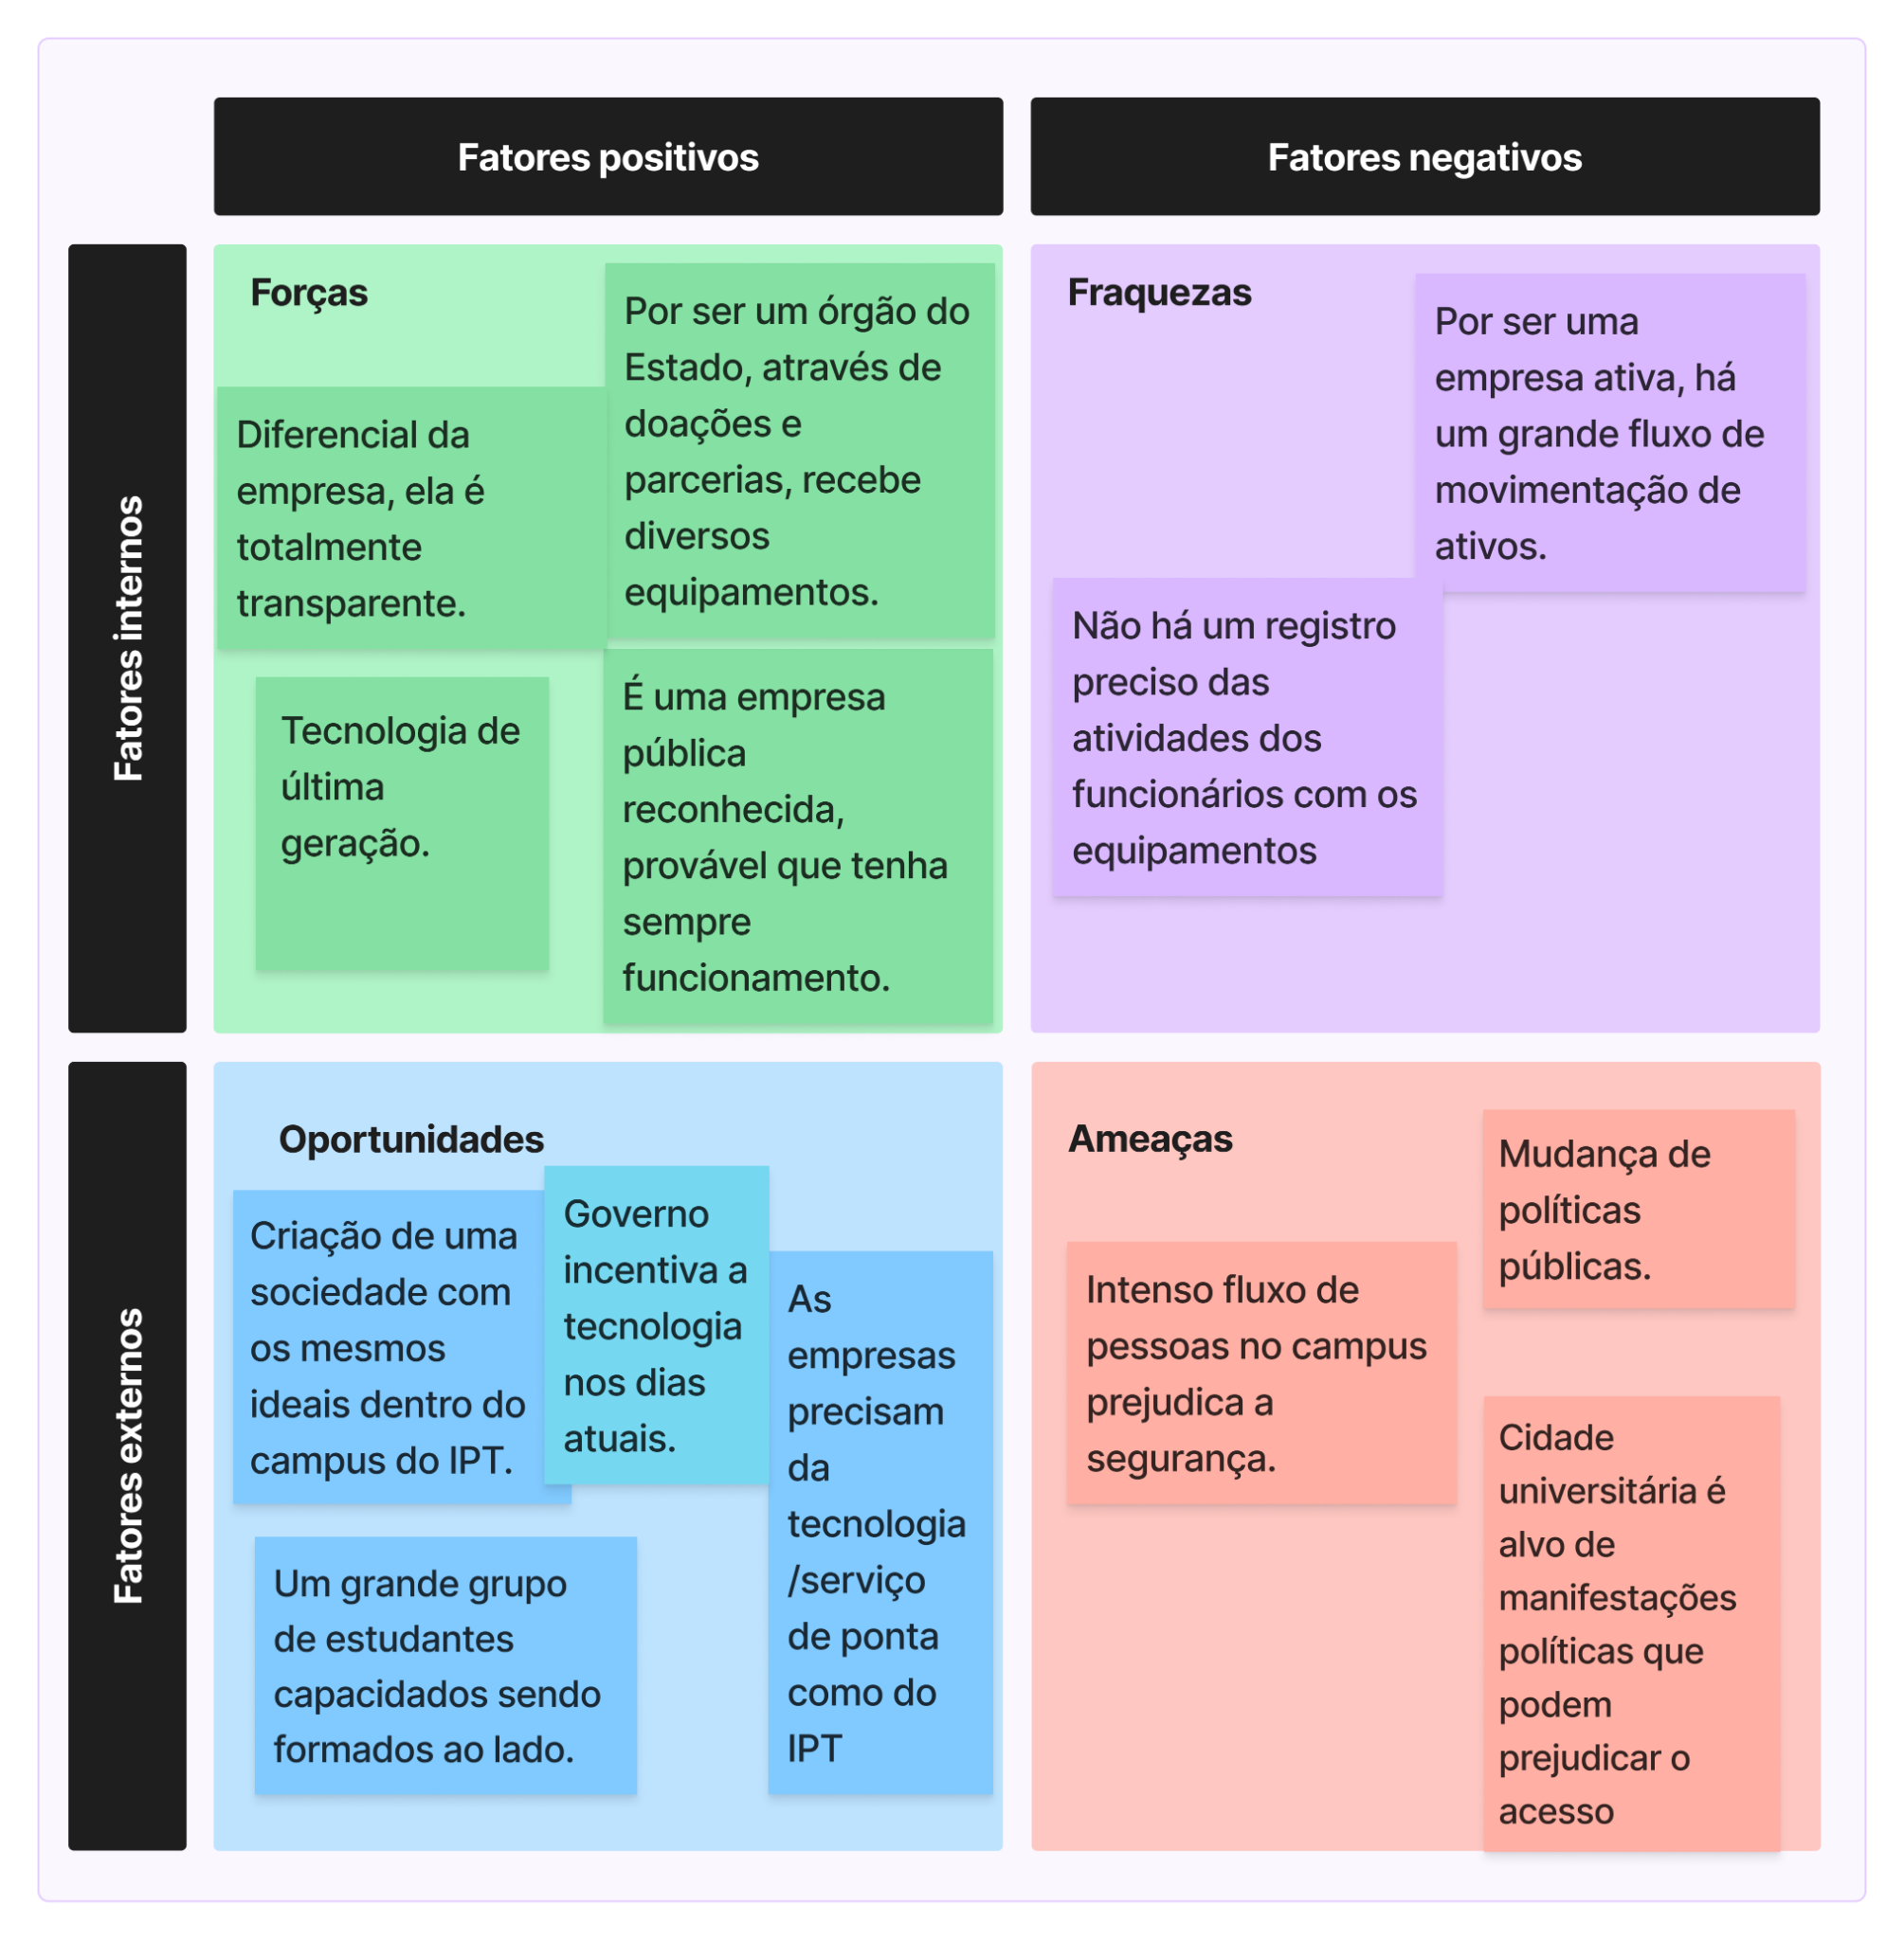

### 1.3.3. Planejamento Geral da Solução

a) Quais os objetivos da solução

O IPT, sendo um centro de pesquisas, contém muitos materiais e equipamentos, que por sua vez, são auditados constantemente para manter o inventário, mover para utilização e realizar verificações, com isso, atualmente muito deste trabalho é realizado de forma manual e depreciada, onde que um funcionário marca em um repositório de dados, onde e quando foi alterado a posição de certo objeto, porém como pode-se esperar, esta forma de manusear e controlar os ativos é muito vulnerável a falhas, como por exemplo, quando é movido equipamentos sem as devidas requisições, perdido as informações de posições, ou até não é contabilizado alterações por utilização. Por conta disso, o IPT veio a nós, buscando uma solução para facilitar o processo descrito.

b) Quais os dados disponíveis (fonte e conteúdo - exemplo: dados da área de Compras da empresa descrevendo seus fornecedores)

Temos como dados fornecidos: O mapa da área de atuação do projeto, onde aplica uma descrição simplificada das salas, junto a especificações de tamanho.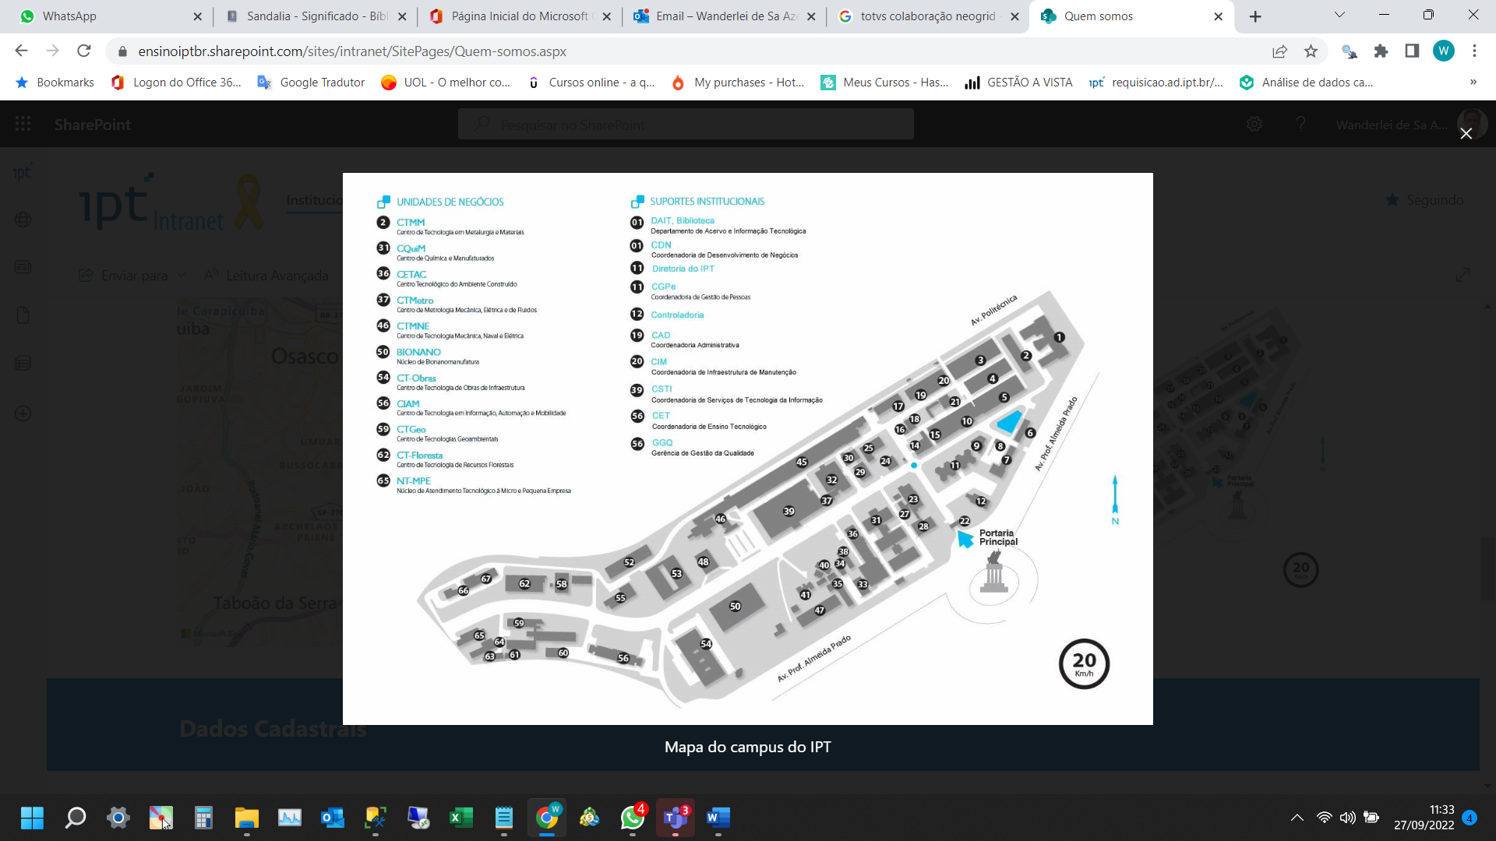 A quantidade média de equipamentos a serem monitorados foi citada em cerca de 4000 ativos.

c) Qual a solução proposta (visão de negócios)

Com o objetivo de funcionar como mini-rastreadores, o projeto tem funcionamento principal em ambientes indoor, perfeito para satisfazer a necessidade do parceiro, onde que, será possível, encontrar e verificar o histórico de localização dos objetos que forem anexados com o dispositivo.

d) Como a solução proposta pretende ser utilizada

A solução terá em prol uma interface de fácil utilização, que com poucos toques, será possível localizar e identificar objetos, dispostos em um mapa que irá guiá-lo a sala que o ativo está.

e) Quais os benefícios trazidos pela solução proposta

Implementando a nossa solução, o IPT irá facilitar e automatizar a forma de busca dos equipamentos, assim tendo maior precisão da localização do objeto a ser buscado, além de ter informações como: se o objeto saiu do campus do IPT ou qual o histórico de posições do mesmo.

f) Qual será o critério de sucesso e qual medida será utilizada para o avaliar

Será utilizado como medida de comparação, a atual situação durante a busca de equipamentos, em relação à previsão de desempenho da solução, sendo ela, a monitoria constante e marcação de históricos de posições do objeto, logo, tendo uma redução drástica na busca do equipamento, principalmente em casos que foi utilizado ou movido de forma não controlado, ou seja, não foi registrado sua alteração de forma correta.

### 1.3.4. Value Proposition Canvas

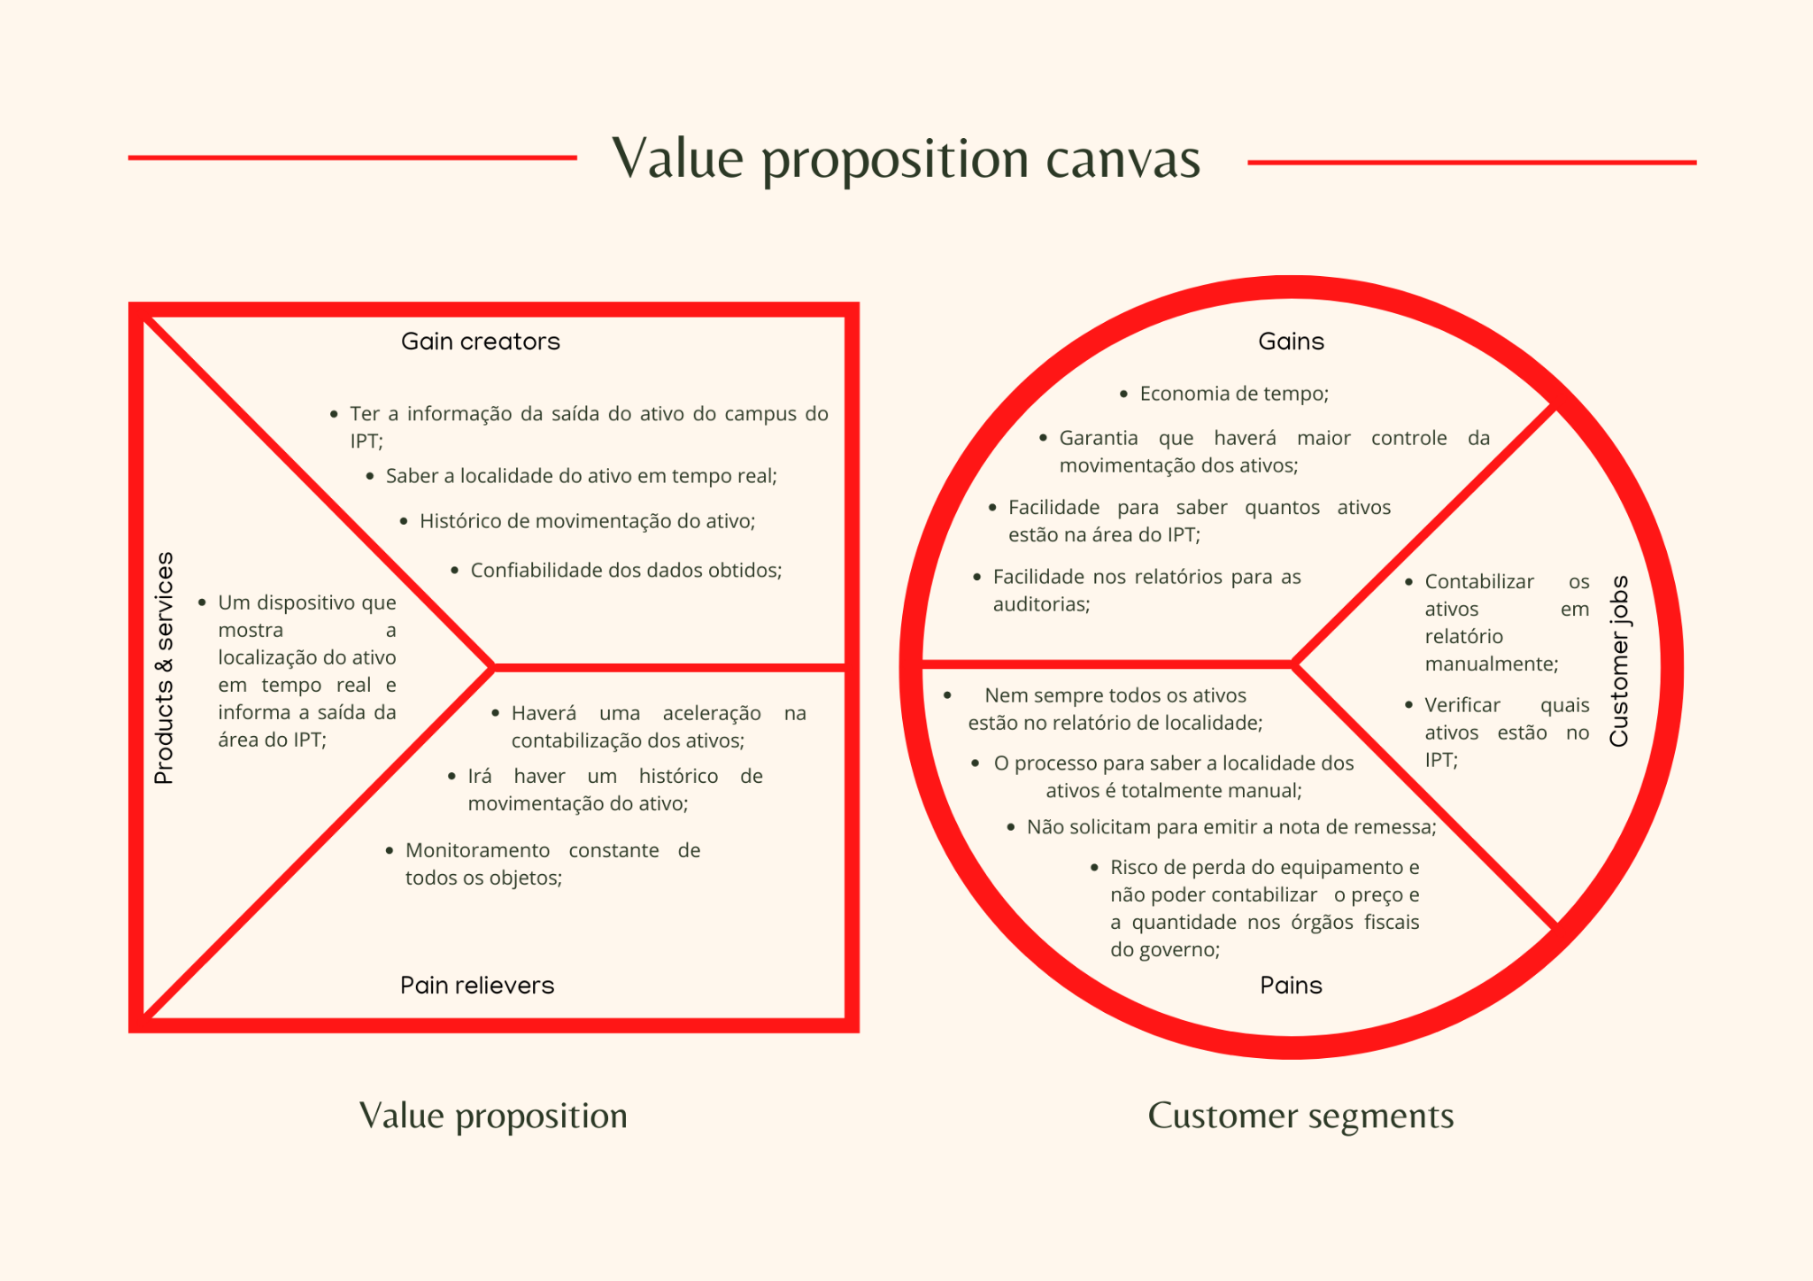

### 1.3.5. Matriz de Riscos

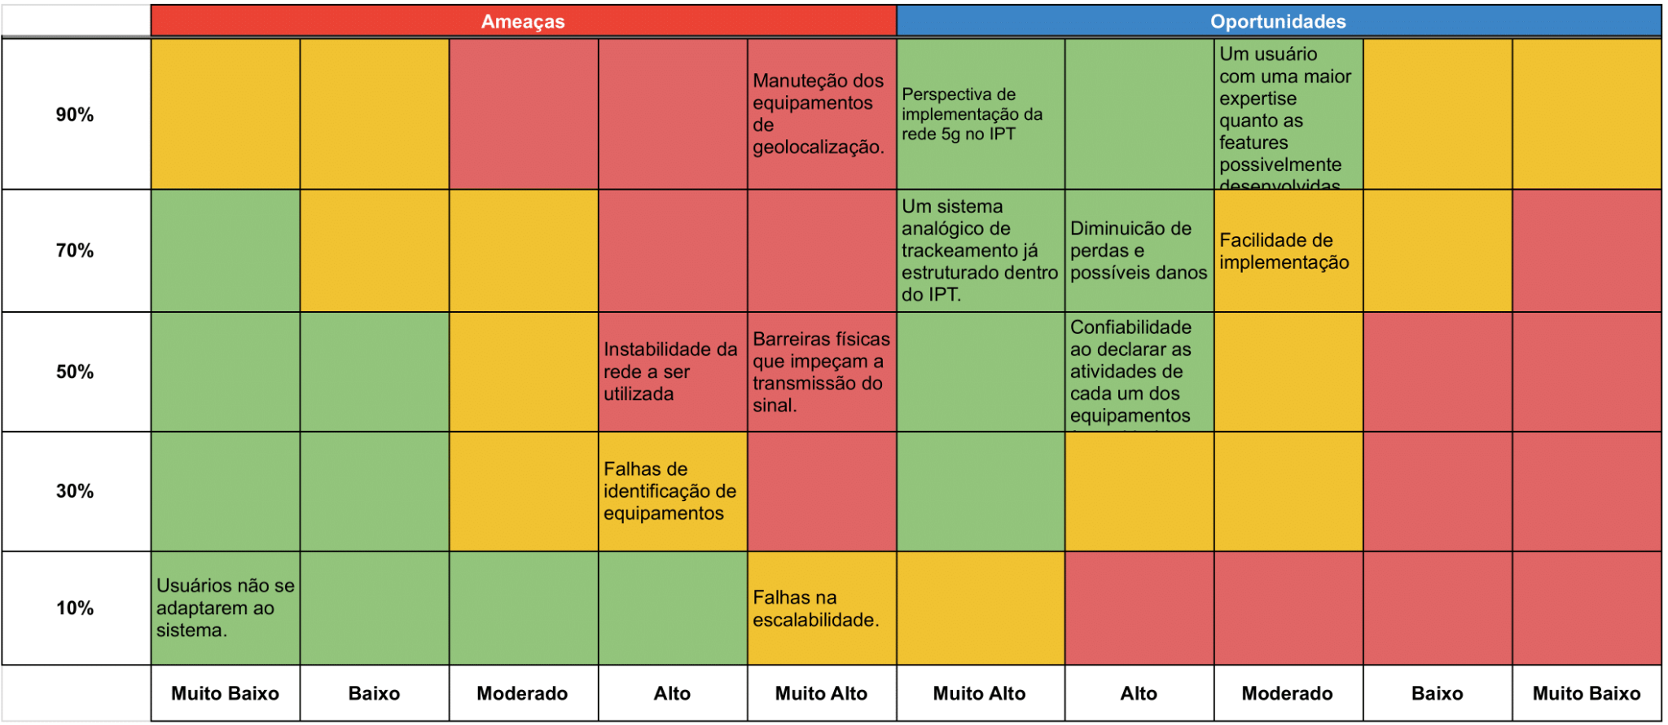

## 1.4. Análise de Experiência do Usuário

### 1.4.1. Personas

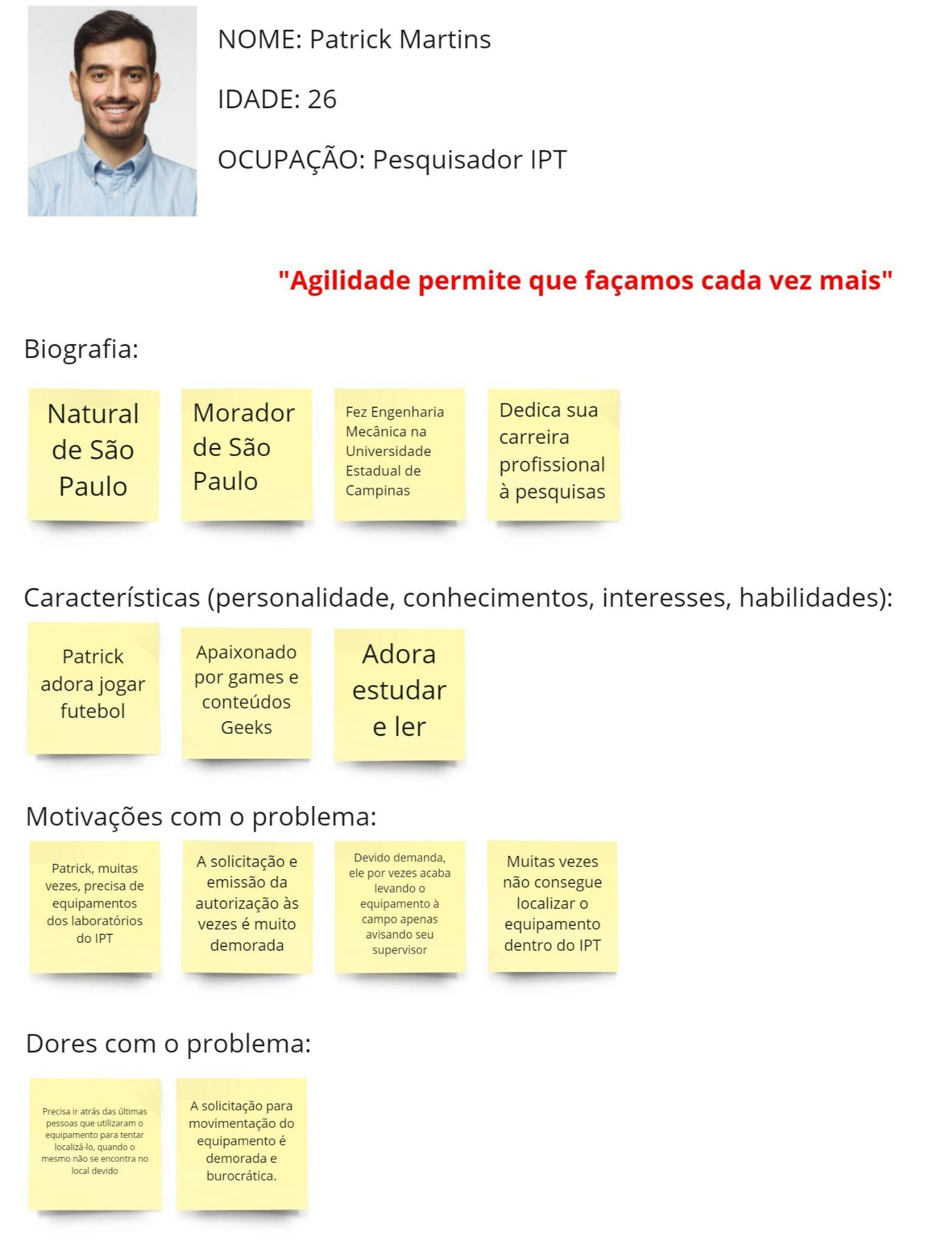

### 

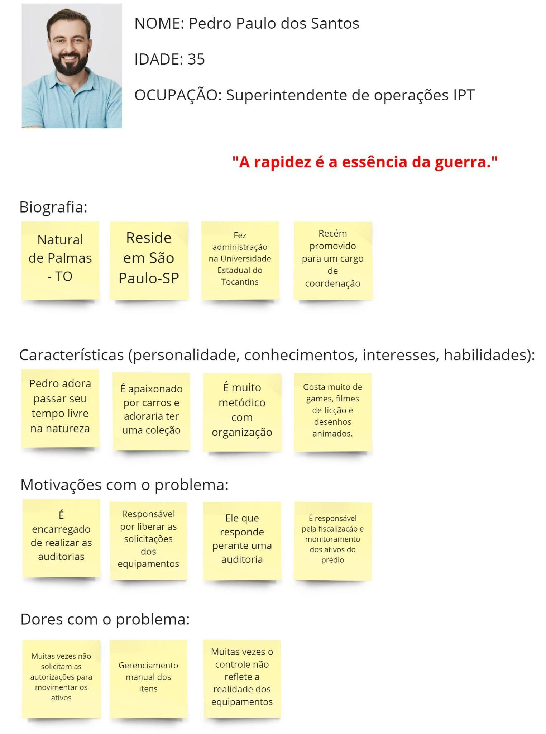

### 1.4.2. Jornadas do Usuário e/ou Storyboard

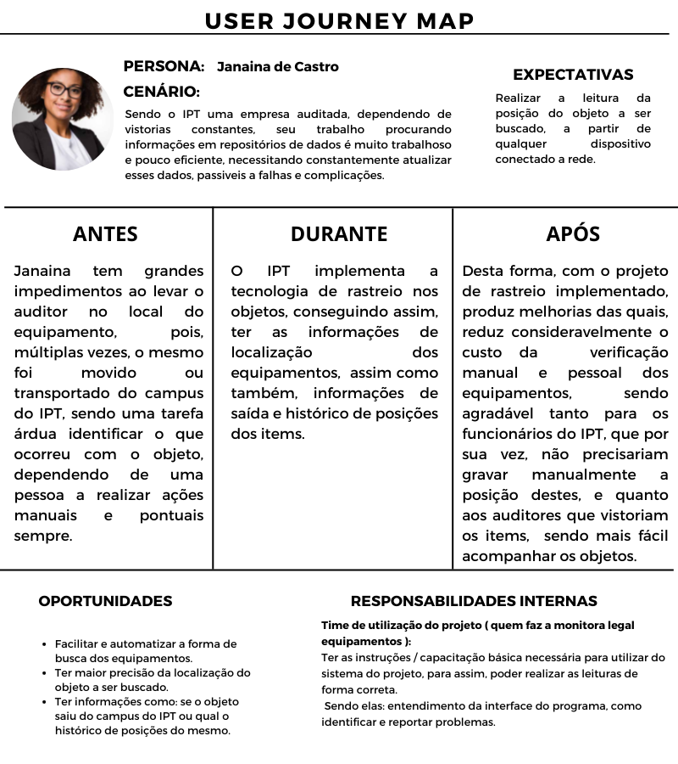

### 1.4.3. User Stories

| Épico | User Story |
| --- | --- |
| IPT | Eu, como superintendente, quero ter o histórico de movimentação de todos os ativos para poder prestar contas às entidades de auditoria. |
| Funcionários do ipt | Eu, como pesquisador, quero ter a localização do ativo/equipamento com uma precisão de sala/prédio para poder solicitar a utilização deste equipamento. |
| Eu, como superintendente, quero saber o tempo de evasão do ativo em relação ao campus pela falta de conectividade para ter um controle mais preciso e saber a sua média de tempo de evasão. |
| Eu, como responsável do ativo/equipamento, quero poder saber a localização do meu ativo dentro do campus do IPT para poder vistoriá-lo . |

### 1.4.4. Protótipo de interface com o usuário

### (sprint 2)

Coloque aqui o link para seu protótipo de interface.

Requisitos (como descrito no Adalove):

1. O protótipo deve demonstrar telas que representam o fluxo de navegação e interação do usuário para cumprir a tarefa de ler (e alterar) estados dos dispositivos IoT mapeados

2. O protótipo deve ser coerente com o mapa de jornada do usuário (ou storyboard) feito anteriormente na seção 1.4.2

3. O protótipo deve refletir ao menos uma User Story mapeada anteriormente na seção 1.4.3

4. O protótipo deve ter boa usabilidade (fácil de compreender e usar, fácil de se conseguir cumprir a tarefa)

Obs.: Não é necessário caprichar no detalhamento gráfico neste momento. O importante é que o protótipo reflita uma boa estrutura para adequar as informações na tela e que seja coerente com o planejamento das seções anteriores.

# 2. Arquitetura da solução

## 2.1. Arquitetura versão 1

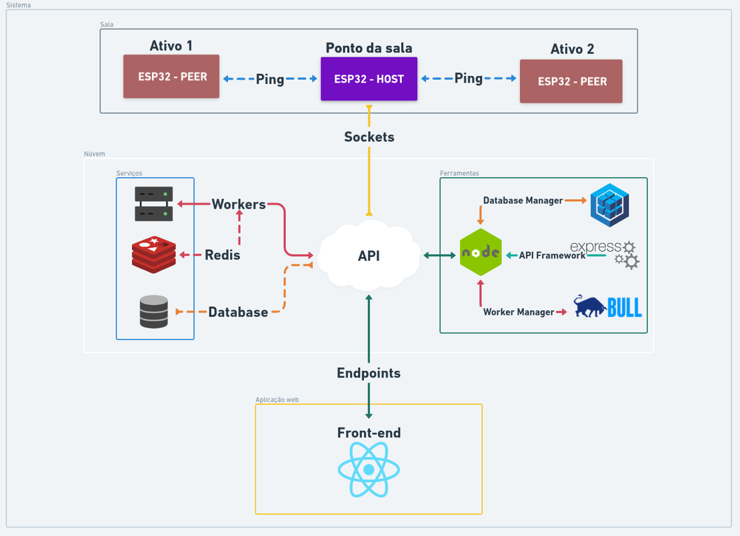



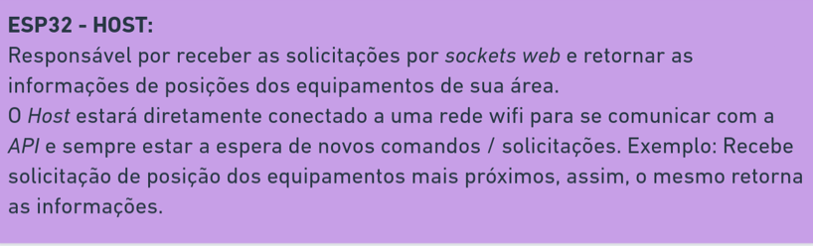

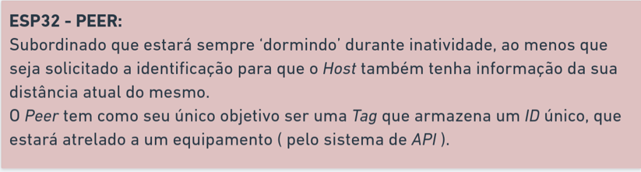

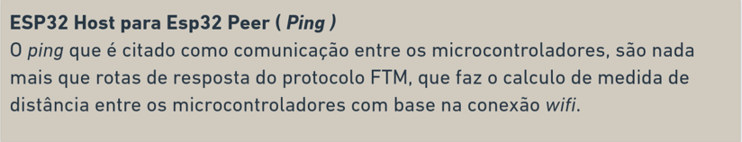



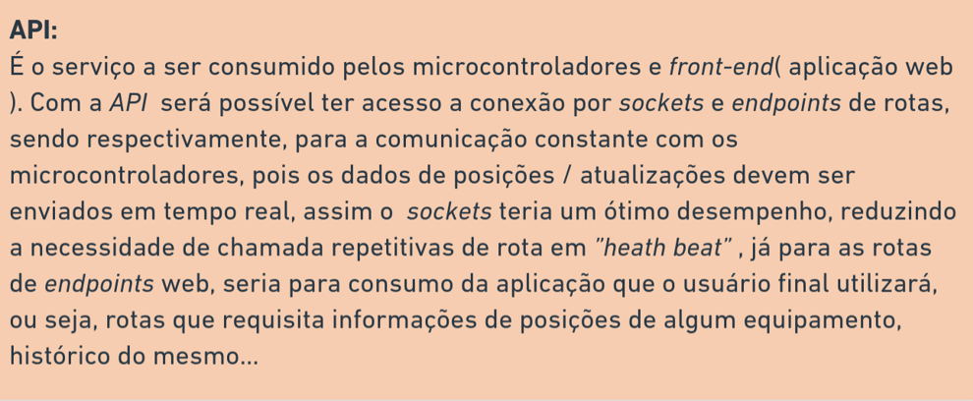

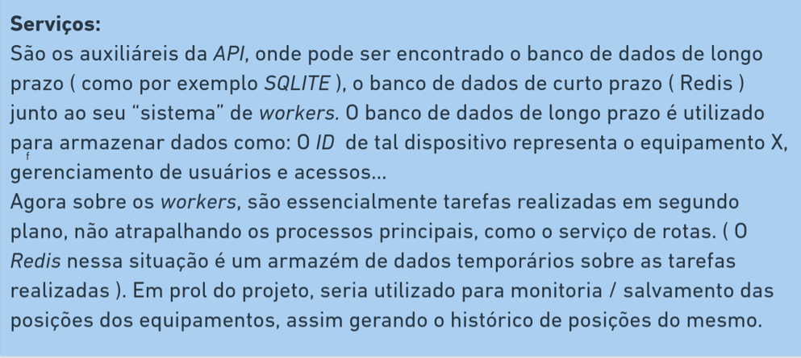

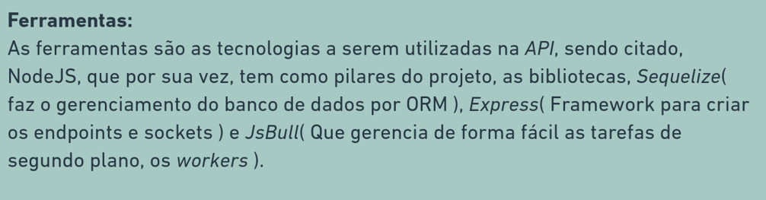



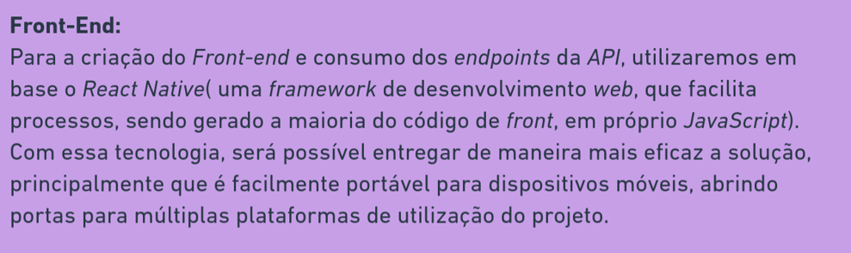

| **Componente / Conexão** | **Descrição da função** | **Tipo: entrada / saída** |
| --- | --- | --- |
| ESP32 Host para Esp32 Peer (ping) | O ping que é citado como comunicação entre os microcontroladores, são nada mais que as rotas de resposta do protocolo FTM, que faz o cálculo da média de distância entre os microcontroladores com base na conexão wifi | Saída |
| ESP32 – PEER | Subordinado que estará sempre ‘dormindo’ durante inatividade, ao menos que seja solicitado a identificação para que o host também tenha informação da sua distância | Saída |
| ESP32 – HOST | Responsável por receber as solicitações por *sockets* web e retornar as informações de posições dos equipamentos | Entrada |
| API | É o serviço a ser consumido pelos microcontroladores e *front-end*( aplicação web). Com a API será possível ter acesso a conexão por sockets e end-points de rotas, sendo respectivamente, para a comunicação constante com os microcontroladores |  |
| Serviços | São os auxiliares da API, onde pode ser encontrado o banco de dados de longo prazo (como por exemplo SQLITE), o banco de dados de curto prazo(Redis) junto ao seu “sistema” de workers. |  |
| Ferramentas | São as tecnologias a serem utilizadas na API, sendo citado, NodeJS, que por sua vez, tem como pilares do projeto, as bibliotecas, Sequelize) faz o gerenciamento do banco de dados por ORM), Express(Framework para criar os endpoints e sockets) e JsBull(que gerencia de forma fácil as tarefas de segundo plano, os workers) |  |
| Front-End | Para a criação do Front-end e consumo dos endpoints da API, utilizaremos em base o React Native(uma framework de desenvolvimento web, que facilita processos, sendo gerado a maioria do código de front, em próprio Javascript) |  |

## 2.2. Arquitetura versão 2 (sprint 2)

Posicione aqui a evolução dos seus diagramas, aprimorando a versão inicial do diagrama dos blocos e da tabela de componentes, desta vez incluindo possíveis displays e acionadores.

O diagrama e a tabela devem:

1. mostrar microcontroladores, incluindo descrições de sua função no sistema (por exemplo: "Irá processar o sinal dos sensores a cada X minutos")
2. mostrar sensores, incluindo descrição de função e especificações técnicas do tipo de informação que será coletada
3. mostrar apresentadores de informação (displays), incluindo descrição de que tipo de informação será apresentada (por exemplo, "Mostrar temperatura dos sensores")
4. mostrar atuadores, caso existam na solução, incluindo descrições do que irão acionar (por exemplo, "Ligar motor de irrigação durante x minutos")
5. mostrar bloco de interface/controle no servidor, incluindo descrições de onde estará, futuramente, a interface do usuário (por exemplo: "Em uma página web que consulta os dados dos dispositivos IoT a partir de um servidor em nuvem")
6. mostrar ligações entre os elementos (com fio ou sem fio) - no diagrama, nomeie cada ligação com algum código/sigla; e depois liste na tabela tais códigos e suas respectivas descrições (por exemplo, "Sensor envia dados de variação de velocidade para serem processados pelo controlador")

| **Componente / Conexão** | **Descrição da função** | **Tipo: entrada / saída / atuador** |
| --- | --- | --- |
|  |  |  |
|  |  |  |
|  |  |  |

## 2.3. Arquitetura versão 3 (sprint 3)

Posicione aqui a evolução dos seus diagramas, aprimorando a versão inicial dos blocos e incluindo as soluções de interação com módulos externos (por exemplo, sistema de posicionamento). O diagrama e a tabela devem:

1. Além do já incluído nas versões anteriores, mostrar a interação indireta (wifi) entre os elementos externos e o seu funcionamento

| **Componente / Conexão** | **Descrição da função** | **Tipo: entrada / saída / atuador / conexão** |
| --- | --- | --- |
|  |  |  |
|  |  |  |
|  |  |  |

# 3. Situações de uso

### (sprints 2, 3, 4 e 5)

## 3.1. Entradas e Saídas por Bloco

Aqui você deve registrar diversas situações de teste de seus blocos, indicando exemplos de leitura (entrada) e escrita (saída) apresentadas pelo seu sistema físico. Estes registros serão utilizados para testar seus componentes, portanto, descreva várias situações, incluindo não apenas casos de sucesso, mas também de possíveis falhas nas leituras de entradas e saídas.   
Siga as nomenclaturas e convenções já utilizadas na seção 2, e não se esqueça dos alinhamentos de negócios e experiência do usuário para pensar em situações representativas. Preencha a tabela abaixo e transforme-a ao longo das sprints.

| **#** | **bloco** | **componente de entrada** | **leitura da entrada** | **componente de saída** | **leitura da saída** | **Descrição** |
| --- | --- | --- | --- | --- | --- | --- |
| 1 | ex. medidor de umidade relativa do ar | ex. “sensor de umidade XPTO” | < 100 | ex. led amarelo | piscante em intervalo de 1s | quando a umidade está baixa, o led amarelo pisca |
| 2 |  |  |  |  |  |  |
| 3 |  |  |  |  |  |  |
| 4 |  |  |  |  |  |  |
| 5 |  |  |  |  |  |  |
|  |  |  |  |  |  |  |

## 

## 

## 3.2. Interações

Aqui você deve registrar diversas situações de uso de seu sistema como um todo, indicando exemplos de ação do usuário e resposta do sistema, apontando como o ambiente deverá estar configurado para receber a ação e produzir a resposta. Estes registros serão utilizados para testar seu sistema, portanto, descreva várias situações, incluindo não apenas casos de sucesso, mas também de falha nos comportamentos do sistema.   
Siga as nomenclaturas e convenções já utilizadas na seção 2, e não se esqueça dos alinhamentos de negócios e experiência do usuário para pensar em situações representativas. Preencha a tabela abaixo e transforme-a ao longo das sprints.

| **#** | **configuração do ambiente** | **ação do usuário** | **resposta esperada do sistema** |
| --- | --- | --- | --- |
| 1 | ex. precisa de um computador conectado na interface, dois ou mais dispositivos que simulem o posicionamento de um item X no espaço físico etc. | ex. usuário logado busca a localização do item X, que está ativo e operando normalmente | ex. interface do sistema acessa os dados da última localização registrada do item X e apresenta, constando local e horário de última atualização |
| 2 |  |  |  |
| 3 |  |  |  |
| 4 |  |  |  |
| 5 |  |  |  |

# Anexos

Utilize esta seção para anexar materiais extras que julgar necessário.